云南省能源投资集团有限公司业财一体化建设（含主数据）项目_
供应商注册操作手册

一、打开供应商门户
供应商注册人员需要将以下链接复制至浏览器地址栏，打开供应商门户。
https://ynnterp-ierp.cnyeig.com/pur/kingdee/pur/srmportal/srmportal.html?userId=guest&accountId=2190809131303044096&needReset=true#/index
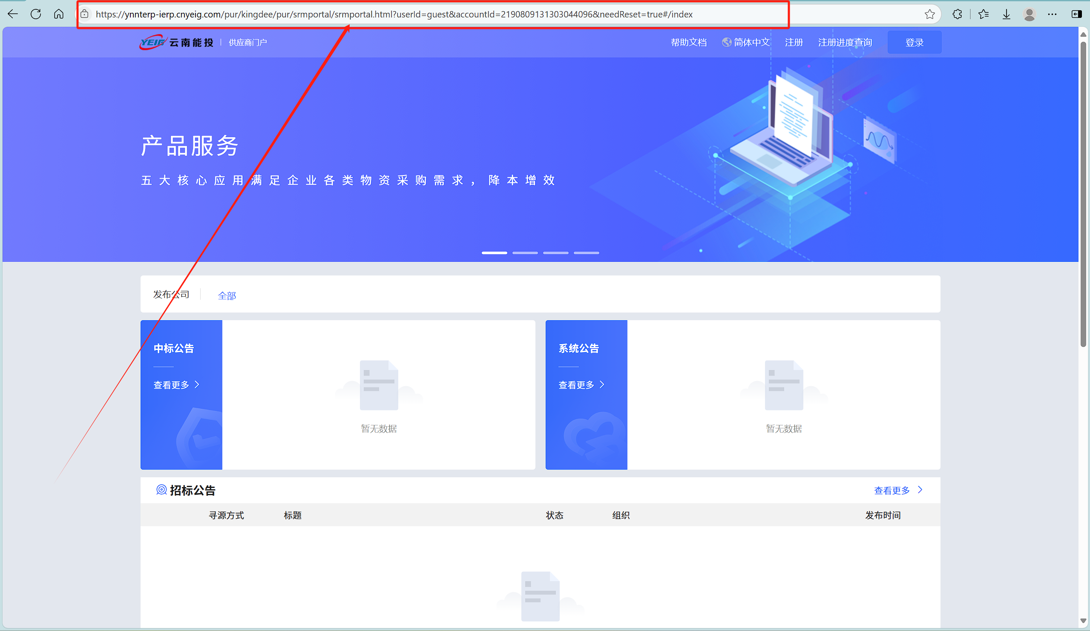
注意：1、为确保能够流畅地使用各项功能，请选用以下版本的现代浏览器。包括：
- Google Chrome：75 或更高版本
- Microsoft Edge：42 或更高版本
- Firefox：60 或更高版本
- Internet Explorer 11
如果是浏览器版本低于要求，请自行升级浏览器，否则会影响后续投标、报价。
2、本操作手册随系统升级会不定期进行更新，请点击供应商门户右上角“帮助文档”进行查看。
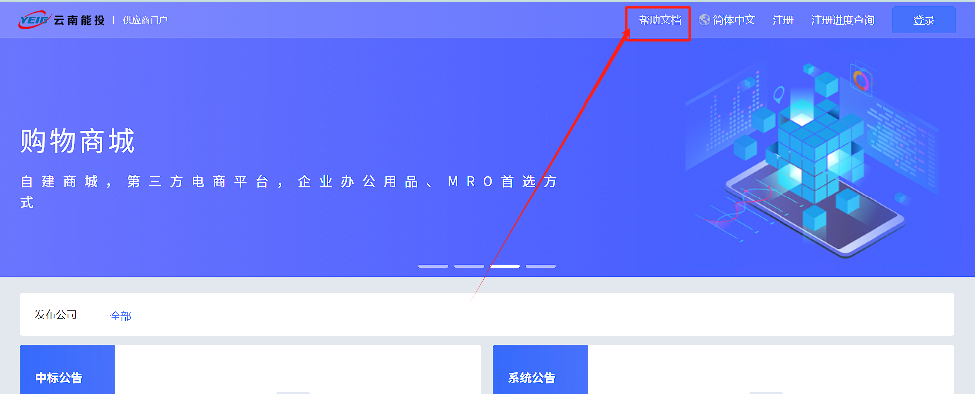
二、录入注册资料
1）点击右上角“注册”按钮，打开注册页面。
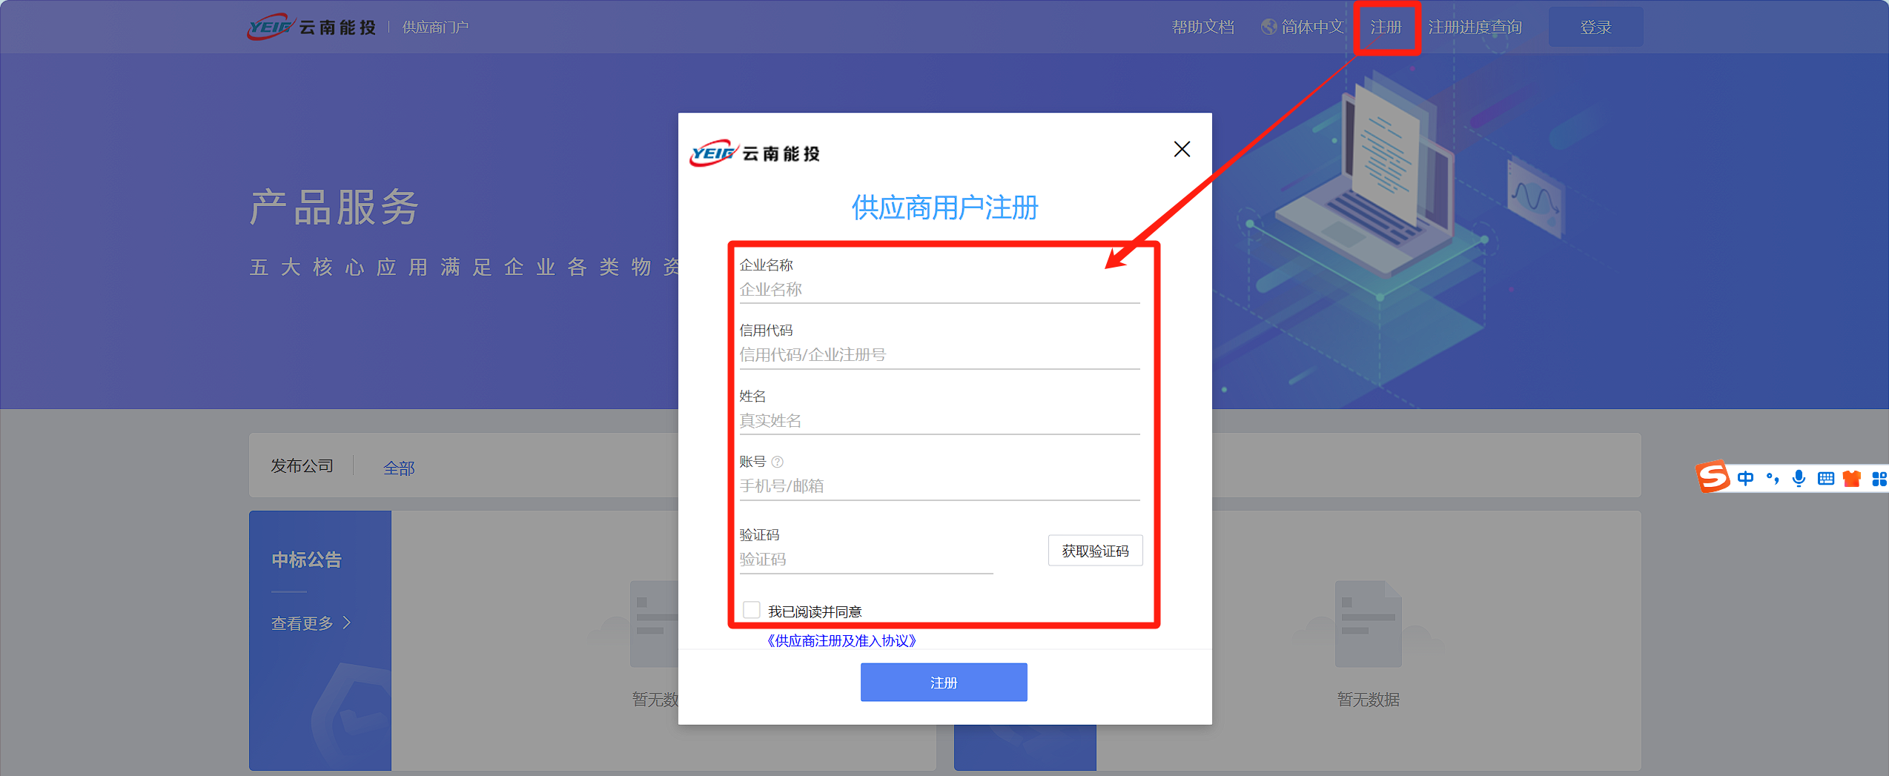
填写注册企业名称、社会信用代码、注册人员姓名、注册人员手机号及验证码后，点击“注册”按钮进入【企业详细注册资料】界面。
2）进入供应商企业详细注册资料录入界面，填写企业详细的注册资料信息。
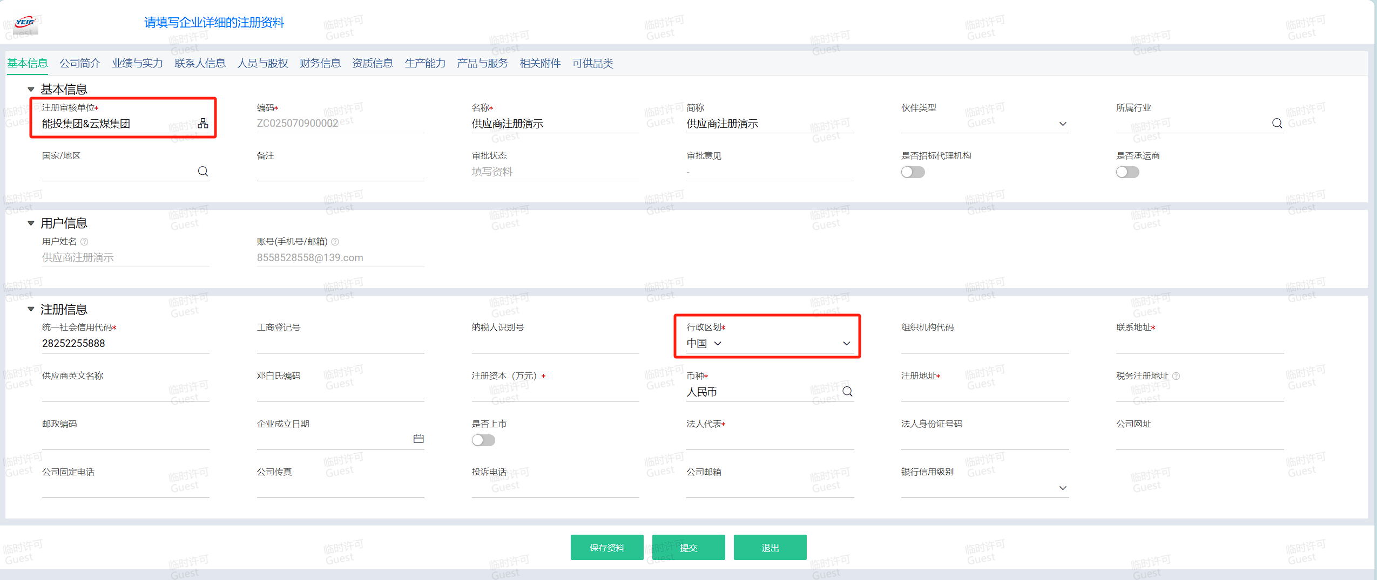
注意：1、带有红色*的字段为必填字段，请务必认真、完整填写，不填无法提交。（大部分必填字段均会根据企业名称自动填写，请注意检查、核对；注册审核单位、行政区划字段系统不会自动携带，需要自行填写）
注册审核单位：供应商注册时需要选择由哪一个集团内部公司进行审核，选择后即会发送至对应的集团内部公司进行审核，此处仅可以选择一家审核公司。
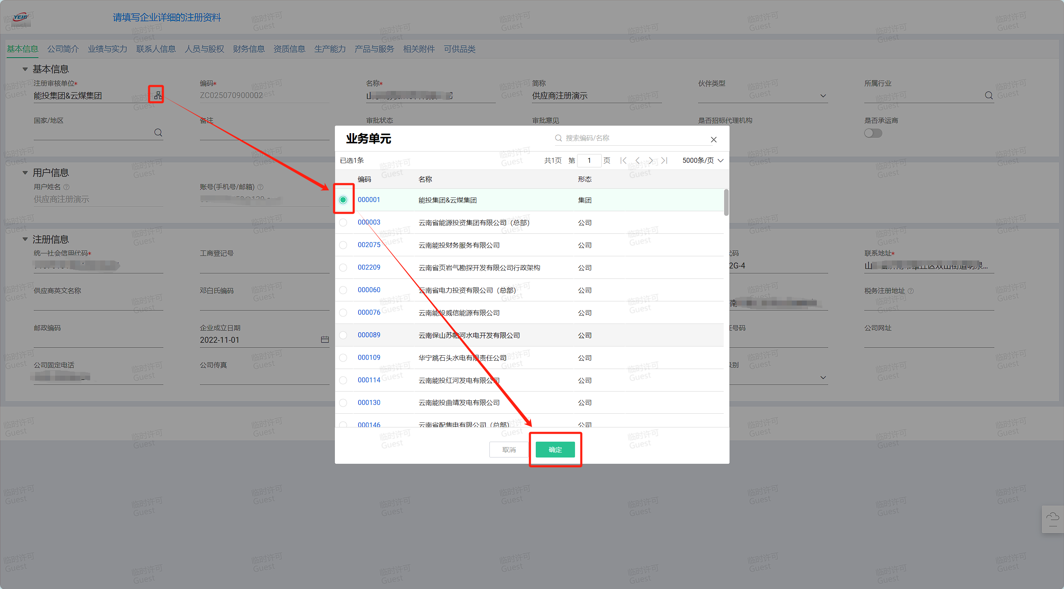
2、系统会根据企业名称自动填写【联系人信息】页签的联系人，请填写联系人手机号；如无法填写或不需要，请点击右上角【删行】按钮，将该联系人进行删除。
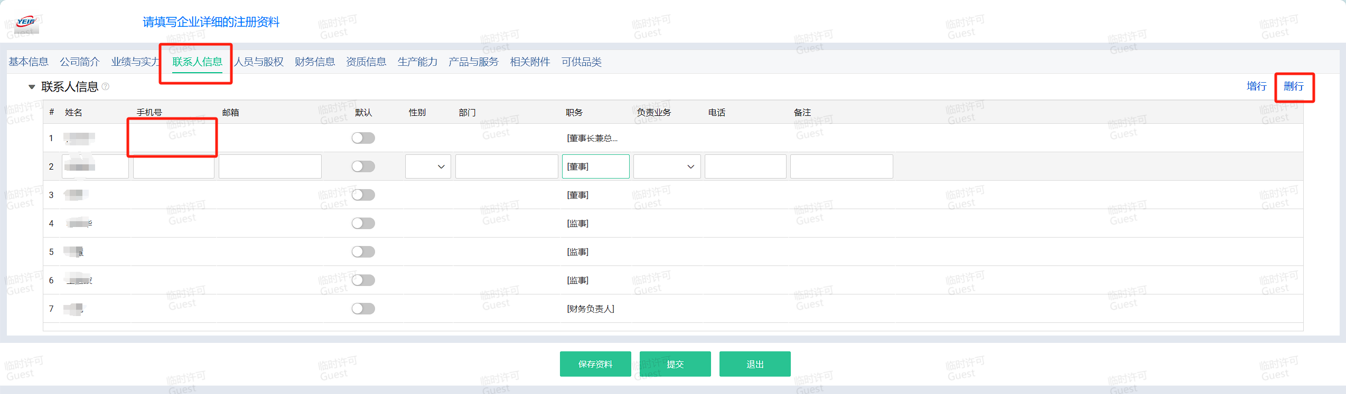
3、请点击【财务信息】页签，点击右上角【增行】按钮，填写银行账号信息（不填写或填写错误会影响后续付款）
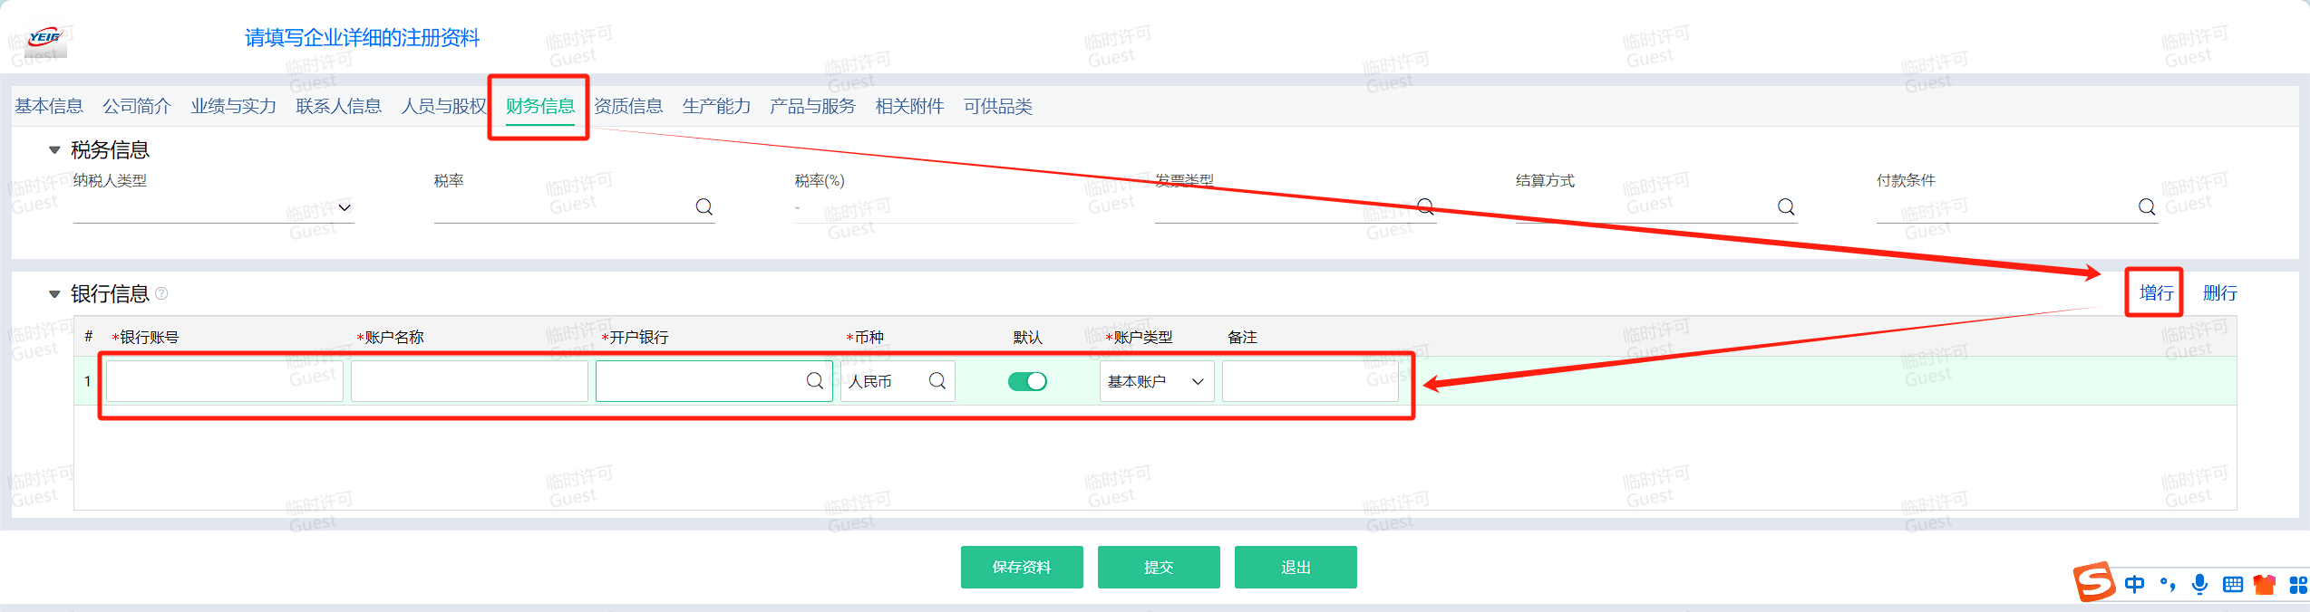
4、请点击【资质信息】页签，点击右上角【增行】按钮，填写相关资质信息（不填写或填写错误会影响后续资质审查）。资质信息中，*为必填项，相关附件可以通过点击回形针图案进行上传。
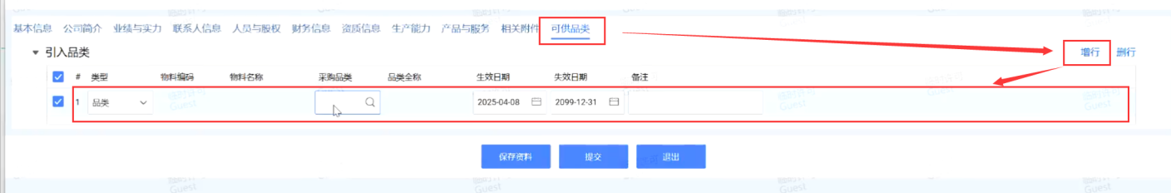
5、供应商注册信息还需要填写【可供品类】，包含了供应商的可供范围，填写时按集团主数据物料分类进行选择可供范围。
6、供应商注册信息填写过程中尽量一次性完善信息，避免信息不足造成多次、反复审核。
3）企业详细注册资料填写完成后，点击页面下方的【提交】按钮，提交至相关部门审核。
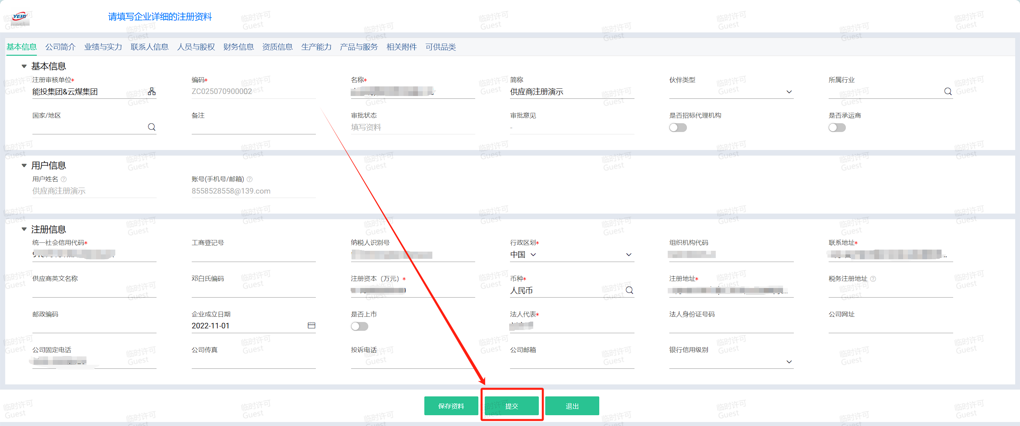
三、查询注册审核进度
注册资料填写完成后（或填写过程中途关闭网页后），也可以在供应商门户首页，点击右上角【注册进度查询】输入手机号、验证码进行再次查询进度（或继续填写注册资料）。
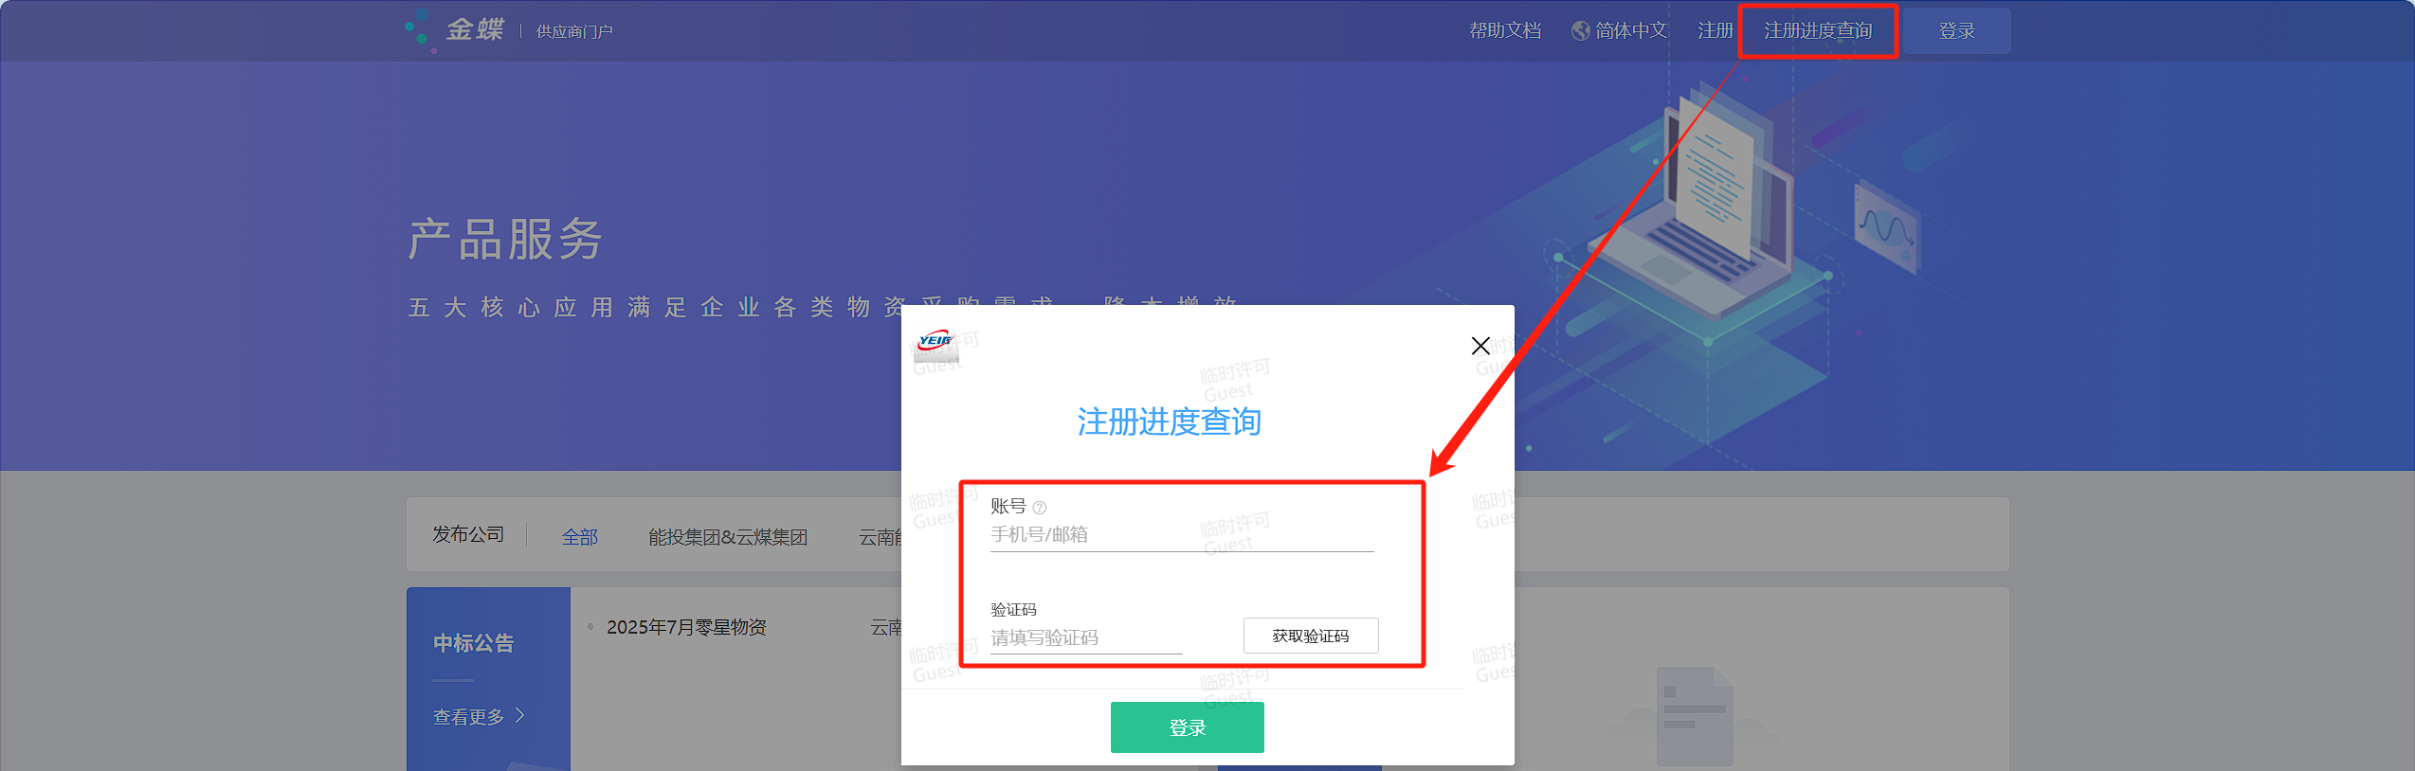
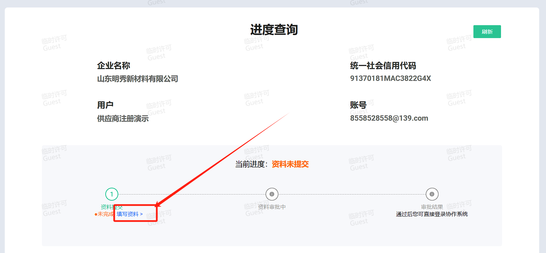
四、登陆系统
1）注册成功后，用户可以点击上图中的“登录系统”链接进行登录。
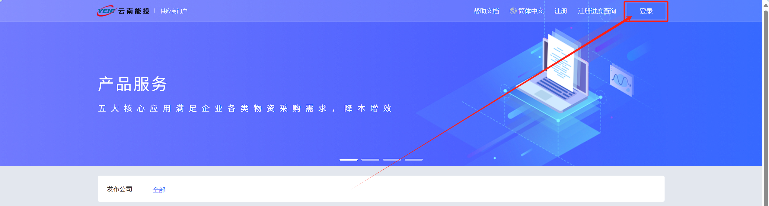
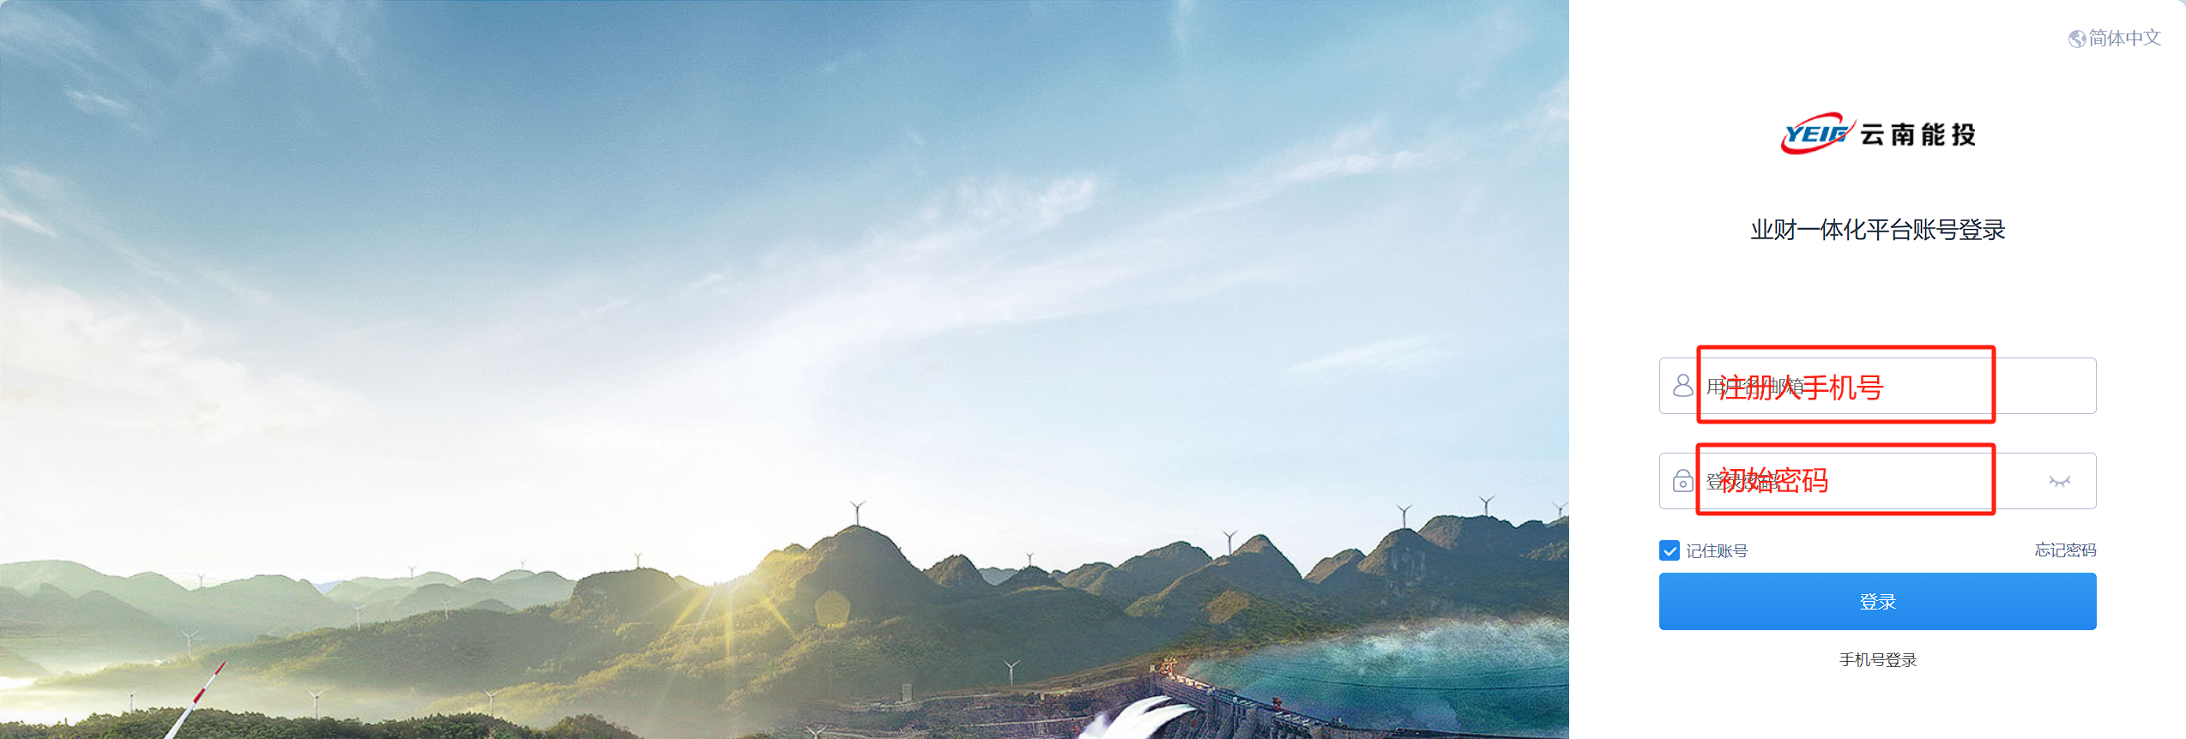
2）登录账户为注册手机号，初始密码为LYnnTmM90z*v@，首次登录系统需要设置密码，请设置个人密码并仔细保管。
五、登陆系统
1）找不到对应的“开户银行”。
例如，某公司收款账号开户银行为“中国农业银行杭州仁和支行”，直接在系统内输入搜索不到。这种情况需要电话咨询该银行具体“行号”进行搜索，或者直接百度该开户银行+行号获取“行号”进行搜索，如下图。
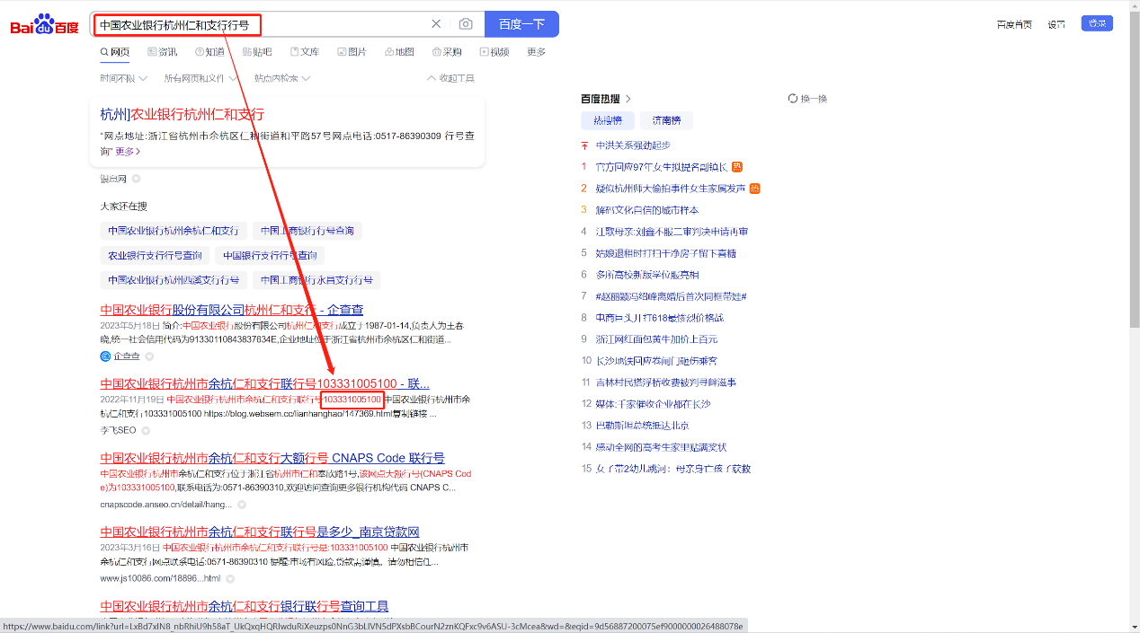
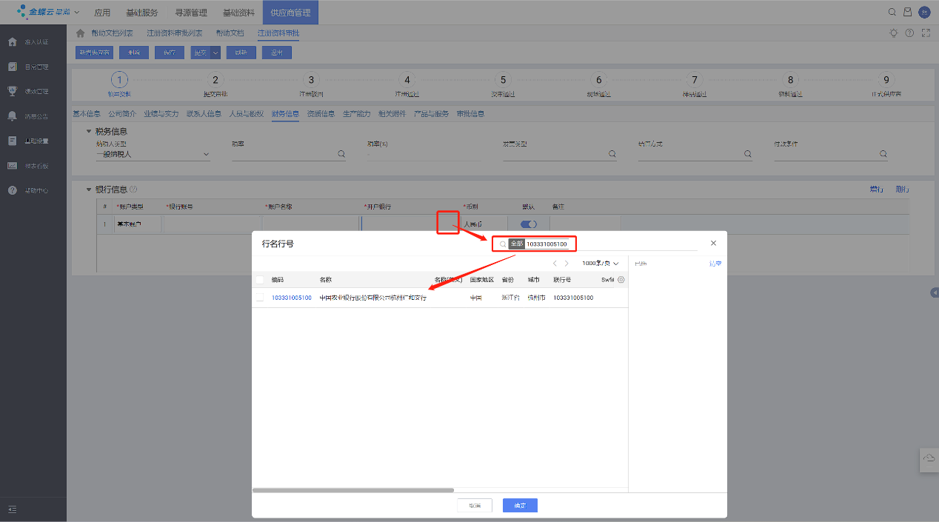
2）注册时提示“注册资料不符合要求，请查看详情：企业名称（XXXX）已注册，不允许重复注册”。
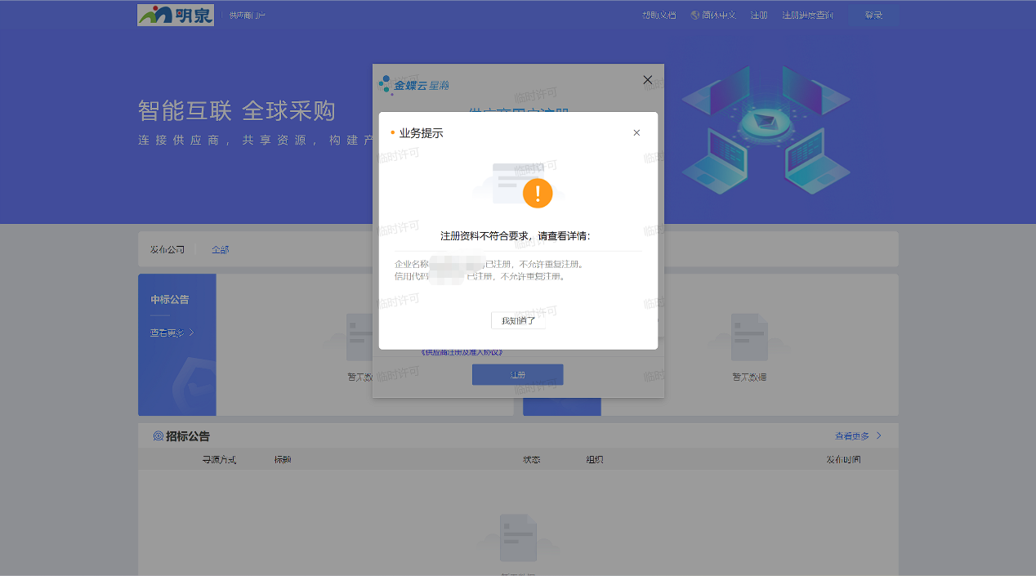
出现如上图提示时，说明本公司注册资料已经提交或者本公司其他销售人员已经注册，请联系注册人索取账户密码（如果注册人离职或与注册人属于不同业务，需要变更或者添加联系人，请联系企业对接业务人员）

——完——

